TP1 : NumPy Part 1

**Comment créer un tableau numpy ?**

On peut créer un tableau numpy en utilisant la fonction np.array() ,avec une liste ou un objet similaire à une liste.

**Créer un tableau 1D à partir d'une liste.**

**Imprimer le tableau et son type.**

Si vous voulez ajouter 2 à chaque élément de la liste, vous pourriez simplement le formuler ainsi :



Cela n'était pas possible avec une liste. Mais vous pouvez le faire avec un tableau np.array.



Vous pouvez utiliser une liste de listes pour créer un tableau 2D.

Vous pouvez préciser le type de données avec l'argument dtype. Les types couramment utilisés sont 'float', 'int', 'bool', 'str' et 'object’, pour un contrôle plus fin de la mémoire.

Vous pouvez également le convertir en un type de données différent en utilisant la méthode .astype().

Un tableau numpy doit avoir des éléments du même type, contrairement aux listes. Vous pouvez définir le type de données comme 'object'.

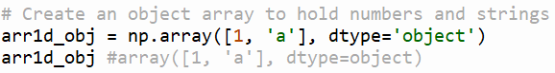

Vous pouvez facilement convertir un tableau en une liste Python en utilisant la méthode tolist().



**Comment inspecter la taille et la forme d'un tableau numpy ?**

* Pour déterminer s'il s'agit d'un tableau 1D, 2D ou plus, utilisez ndim.
* Pour connaître le nombre d'éléments dans chaque dimension, utilisez shape.
* Pour identifier le type de données, utilisez dtype.
* Pour connaître le nombre total d'éléments, utilisez size.
* Pour voir des échantillons des premiers éléments du tableau, utilisez l'indexation.

**Comment extraire des éléments spécifiques d'un tableau ?**

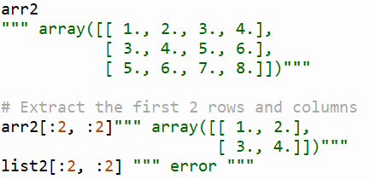

Obtenez la sortie booleen en appliquant la condition à chaque élément :

* Comment inverser les lignes et l'ensemble d'un tableau numpy ?

* Comment représenter les valeurs manquantes et l'infini

Insérer un nan (Not a Number) et un infini dans le tableau.

Remplacer NaN et l'infini par -1 sans utiliser arr2 == np.nan.

* Comment calculer la moyenne, le minimum et le maximum sur le ndarray ?



**Comment créer un nouveau tableau à partir d'un tableau existant ?**

Attribuer une partie de arr2 à arr2a. Ne crée pas vraiment un nouveau tableau.

Copier une partie de arr2 dans arr2b.

**Remodelage et aplatissement des tableaux multidimensionnels**

Remanions le tableau arr2 d'une forme 3×4 à une forme 4×3.

* Quelle est la différence entre `flatten()` et `ravel()` ?

Il existe deux méthodes populaires pour mettre à plat (flatten) un tableau, en utilisant la méthode `flatten()` et l'autre en utilisant la méthode `ravel()`.



* Aplatir le tableau pour en faire un tableau 1D :
* A close up of a logo

  Description automatically generatedChanger le tableau aplati ne modifie pas le tableau d'origine :

**Comment créer des séquences, des répétitions et des nombres aléatoires avec numpy ?**

* La limite inférieure est par défaut fixée à 0.

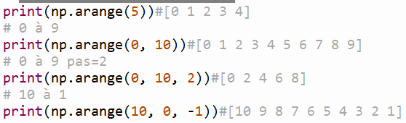

* Créer un tableau exactement avec 10 nombres entre 1 et 50



* Limitez le nombre de chiffres après la virgule à 2.

**np.set_printoptions(precision=2)**

* Créer un tableau exactement avec 10 commencez à 10^1 et terminez à 10^50.



* Les fonctions `np.zeros` et `np.ones` vous permettent de créer des tableaux de la forme souhaitée où tous les éléments sont soit des 0 ou des 1.



* Comment créer des séquences répétitives ?

**Répétez l'intégralité de 'a' deux fois :**



**Répétez chaque élément de 'a' deux fois :**



* A screenshot of a computer code

  Description automatically generatedComment générer des nombres aléatoires ?

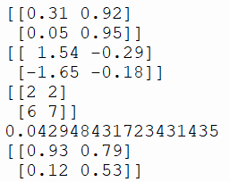

**Créer l'état aléatoire (Random State) :**

**rn = np.random.RandomState(100)**

**Créer des nombres aléatoires entre [0,1) de forme 2x2 :**

**print(rn.rand(2,2))**

**Définir la graine aléatoire (random seed) :**

**np.random.seed(100)**

**Créer des nombres aléatoires entre [0,1) de forme 2x2 :**

**print(np.random.rand(2,2))**

**Comment obtenir les éléments uniques et leurs fréquences ?**

**Créer les entiers aléatoires de taille 10 entre[0,10) :**

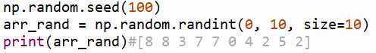

**obtenir les objets uniques et leur nombre :**

